Módulo 17 – Banco de dados não relacional – Atividade 03

Q1) Utilizando o Mongosh, execute os procedimentos seguintes no MongoDB. Envie um arquivo pdf que mostre seus passos de maneira que seja verificável o que você fez e que deu certo. Os procedimentos são:
- Pense em um “domínio”, ou seja, um negócio qualquer (e-commerce, banco, eSports, etc.) e crie um database para o mesmo.
- Pense numa entidade para esse domínio (clientes, conta bancária, game, etc) e crie uma collection, inserindo no mínimo 10 documentos na mesma.
- Mostre como fazer dois tipos de consulta nessa collection:
  - Listar todos os documentos existentes.
  - Listar documentos que atendem a um operador de consulta. O operador é arbitrário (exemplo: “contas bancárias onde o saldo é maior que 1000”).
- Mostre como fazer dois tipos de atualização de documento:
  - Atualizar um único documento. A atualização é arbitrária (exemplo: “mudar o saldo da conta bancária para 2000”).
  - Atualizar vários documentos de uma só vez.
- Exclua um único documento e, logo depois, exclua todos os documentos da collection.

Respostas

Q1)
Item I:
O domínio escolhido foi um banco. Para iniciar o serviço do MondoDB, aplicou-se o comando a seguir:

sudo systemctl start mongod

Em seguida, para confirmar que o serviço estava ativo, aplicou-se esse comando:

sudo systemctl status mongod

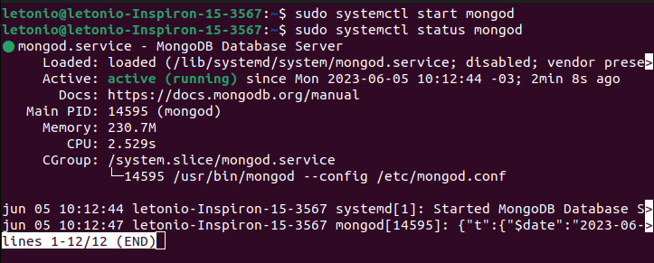
Nota-se que o serviço está ativo. Para interagir com o banco de dados, utiliza-se a CLI (Command Line Interface ou Interface de linha de comando, em português) “mongosh”.

mongosh

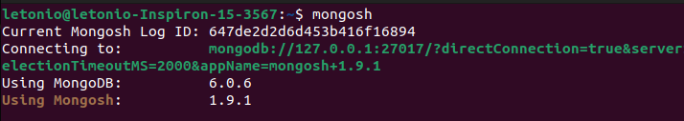
Para criar um banco de dados que represente o nosso domínio, aplica-se o comando a seguir:

use letsbankdb

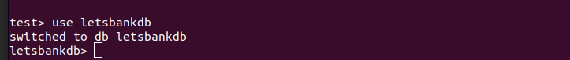
O nosso banco dados está vazio, por isso, mesmo usando o comando “show dbs”, o database não vai aparecer.
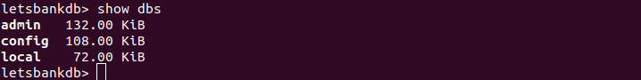

Item II:
No MongoDB, uma entidade é representada por uma colletion (coleção, em português). Cada collection possui vários documentos, onde cada documento é uma instância de dados no formato JSON. Vamos criar uma collection chamada “clients” que armazena documentos relacionados a cada cliente que faz parte do nosso banco (letsbankdb). A seguir, apresenta-se o modelo de documento que será empregado na collection de “clients”:

{
firstName: "Jose",
lastName: "Silva",
cpf: "123.456.789-10",
email: "josesilva@mail.com",
location: {
cep: "55490-123",
uf: "PE",
city: "Recife",
address: "R. Boa viagem",
number: 12
},
account: {
idAccount: 12345,
balance: 3000,
type: "poupança"
}
}

Para criar uma collection e adicionar um documento, podemos usar esse comando:

db.clients.insertOne( {
firstName: "Jose",
lastName: "Silva",
cpf: "123.456.789-10",
email: "josesilva@mail.com",
location: {
cep: "55490-123",
uf: "PE",
city: "Recife",
address: "R. Boa viagem",
number: 12
},
account: {
idAccount: 12345,
balance: 3000,
type: "poupança"
}
} );

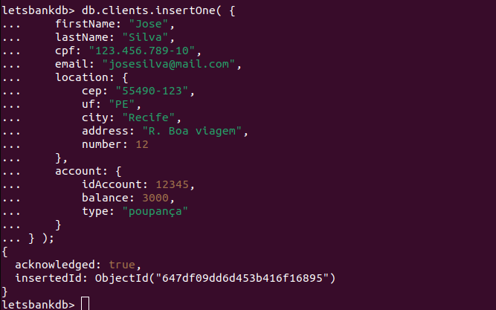

Pede-se que seja inserido pelo menos 10 documentos. É possível inserir vários documentos de uma vez através da função db.letsbanckbd.insertMany(). A seguir apresenta-se os dados inseridos:
db.clients.insertMany([
{
firstName: "João",
lastName: "Oliveira",
cpf: "222.333.444-55",
email: "joao.oliveira@mail.com",
location: {
cep: "12345-678",
uf: "SP",
city: "São Paulo",
address: "Rua B",
number: 2
},
account: {
idAccount: 124,
balance: 8000,
type: "corrente"
}
},
{
firstName: "Ana",
lastName: "Santos",
cpf: "333.444.555-66",
email: "ana.santos@mail.com",
location: {
cep: "87654-321",
uf: "RJ",
city: "Rio de Janeiro",
address: "Rua C",
number: 3
},
account: {
idAccount: 125,
balance: 3000,
type: "poupança"
}
},
{
firstName: "Mario",
lastName: "Santos",
cpf: "111.333.444-55",
email: "mario.santos@mail.com",
location: {
cep: "12345-678",
uf: "SP",
city: "São Paulo",
address: "Rua tal",
number: 10
},
account: {
idAccount: 661,
balance: 7000,
type: "corrente"
}
},
{
firstName: "Julia",
lastName: "Ferreira",
cpf: "223.244.555-66",
email: "julia.ferreira@mail.com",
location: {
cep: "34454-321",
uf: "PE",
city: "Caruaru",
address: "Rua de lá",
number: 31
},
account: {
idAccount: 126,
balance: 3000,
type: "poupança"
}
},
{
firstName: "Maria",
lastName: "Fernandes",
cpf: "222.333.123-55",
email: "maria.fe@mail.com",
location: {
cep: "12345-678",
uf: "SP",
city: "São Paulo",
address: "Rua mesmo",
number: 24
},
account: {
idAccount: 1246,
balance: 6500,
type: "corrente"
}
},
{
firstName: "Natalia",
lastName: "Silva",
cpf: "333.404.555-12",
email: "natalia.silva@mail.com",
location: {
cep: "12543-222",
uf: "RJ",
city: "Rio de Janeiro",
address: "Rua barra",
number: 333
},
account: {
idAccount: 125123,
balance: 5400,
type: "poupança"
}
},
{
firstName: "Otávio",
lastName: "Leite",
cpf: "245.312.074-55",
email: "ota.leite@mail.com",
location: {
cep: "65655-555",
uf: "CE",
city: "Fortaleza",
address: "Rua Castelão",
number: 2221
},
account: {
idAccount: 122310,
balance: 6750,
type: "corrente"
}
},
{
firstName: "Pedro",
lastName: "Lopes",
cpf: "102.474.585-66",
email: "plopes@mail.com",
location: {
cep: "12345-321",
uf: "RJ",
city: "Rio de Janeiro",
address: "Rua Chave",
number: 9
},
account: {
idAccount: 123321,
balance: 1200,
type: "poupança"
}
},
{
firstName: "Raquel",
lastName: "Braga",
cpf: "567.654.443-09",
email: "raquelbraga@mail.com",
location: {
cep: "15543-008",
uf: "SP",
city: "São Paulo",
address: "Rua Liberdade",
number: 42
},
account: {
idAccount: 1004,
balance: 8650,
type: "corrente"
}
},
{
firstName: "Tomas",
lastName: "Solto",
cpf: "321.123.567-60",
email: "tsolto@mail.com",
location: {
cep: "87654-231",
uf: "PE",
city: "Santa Cruz",
address: "Rua tal tal",
number: 3
},
account: {
idAccount: 12005,
balance: 3450,
type: "poupança"
}
}
]);

Aplicando-se o comando acima no terminal, o resultado é o seguinte:
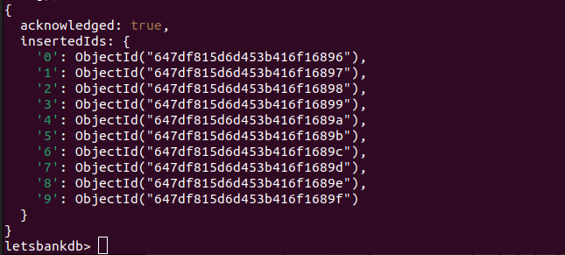

Item III:
Para listar todos os documentos existentes, basta aplicar db.clients.find(), sem nenhum parâmetro, pois inserir parâmetros fará uma filtragem. Para a primeira situação, basta executar o comando sem parâmetro algum:

db.clients.find();
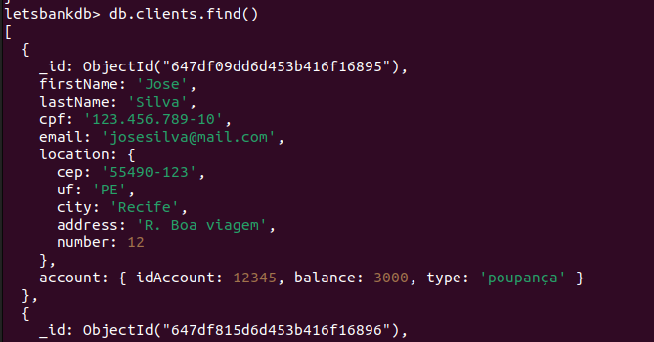
Note que existe um campo que não foi adicionado por nós, chamado _id, que possui um identificador único para cada documento.

Para fazer uma consulta específica, faz-se necessário adicionar um ou mais filtros de pesquisa. Para esse caso, vamos aplicar uma consulta que retorna todas as contas com saldo superior a 7900 reais. Para tal, utilizamos o comando a seguir:

db.clients.find({ "account.balance": { $gt: 7900 } });

No comando acima, $gt indica um query selector que significa valores maiores do que o que foi passado, ou seja, será retornado todos os documentos cuja propriedade balance tem valor maior do que (greater than) 7900. Há diversos query selector que podem ser empregados (ver https://www.mongodb.com/docs/manual/reference/operator/query/#query-selectors). Outro ponto importante é que nesse caso, como estamos acessando uma chave que é interna a outra chave, faz-se necessário o uso de aspas ("account.balance"). Caso essas chaves sejam omitidas, o mongosh emitirá um erro.
O resultado da query retorna 2 documentos:
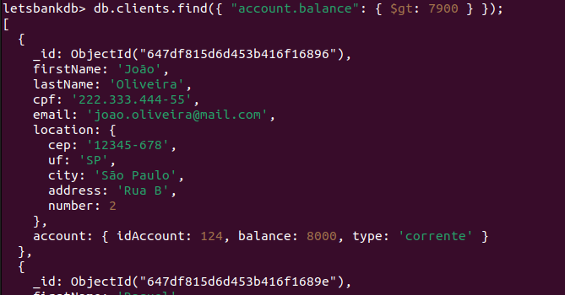

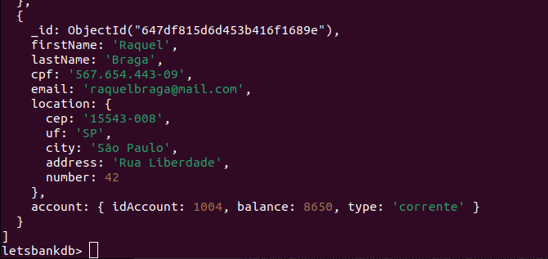
Nota-se que o resultado está coerente com o esperado, pois uma conta tem balance 8000 e a outra 8650 (ambos acima de 7900).

Item IV:

Esse item pede que seja feita alguma atualização. Para a primeira situação, pede-se que seja alterado apenas um documento. Escolhemos alterar o saldo da conta que tem CPF: 321.123.567-60. Supondo que ele fez uma retirada de 1000 reais, o seu saldo deixa de ser 3450 e passará a ser 2450. Para isso, executa-se o comando a seguir:

db.clients.updateOne({ cpf: "321.123.567-60" }, { $set: { "account.balance": 2450 } });

No comando acima, primeiro passa-se um filtro de busca que permite determinar qual o documento que desejamos alterar. Em seguida, explica-se o que desejamos que seja alterado. Nesse caso foi uma mudança de saldo, atualizando-o para 2450. Ao executar esse comando, a resposta obtida no terminal é a seguinte:

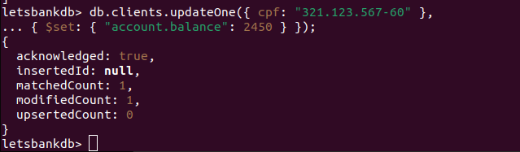
Nota-se que foi encontrado 1 com as características e um documento foi modificado. Para confirmar as alterações, vamos usar o comando de consulta, pesquisando pelo cpf, através do comando a seguir:

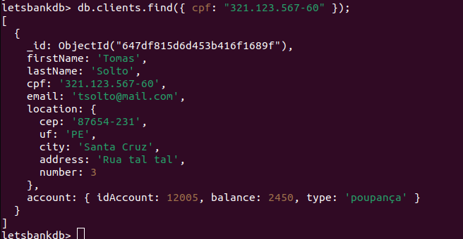
O próximo passo é atualizar vários documentos de uma vez. Nesse caso, utiliza-se a função db.clients.updateMany(). Aplicaremos a mudança de que todas as contas que possuam saldo (balance) menor que 3000 vão passar a ter saldo igual a 3000. Para tal, aplica-se o comando a seguir:
db.clients.updateMany({ "account.balance": { $lt: 3000 } },
{ $set: { "account.balance": 3000 } });

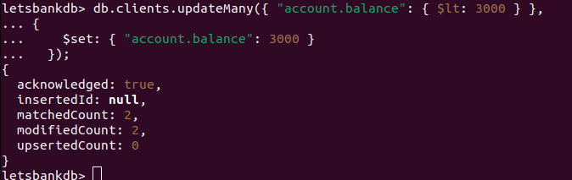
Nota-se que o update afetou dois documentos.

Item V:

Vamos excluir o documento cujo CPF é "321.123.567-60". Para isso, aplica-se esse comando:
db.clients.deleteOne ( {cpf: "321.123.567-60"} );

Aplicando o filtro de busca baseado no CPF, temos que:

db.clients.find({ cpf: "321.123.567-60" });

Nota-se que o resultado foi vazio, confirmando a exclusão.

Por fim, pede-se para que todos os documentos da collection sejam excluídos. Para isso, aplica-se esse comando:

db.clients.deleteMany ({});

Ao todo, tínhamos 11 documentos, sendo um excluído primeiro e, nesse último comando, houve a exclusão dos outros 10.
Para confirmar que não tem mais documentos na collection, podemos executar a consulta sem passar filtro:

db.clients.find();

Nota-se que não retornou documento algum. Finalizando a atividade.

